LE FOREUR

Journal CGT www.cgt.fr http://cgtforasol.free.fr septembre 2021
(30) salariés

Actualité sociale et opérationnelle

Sous réserve de la fiabilité de nos informations, la direction refusant l’accès aux documents officiels aux membres du CSE, nous sommes 30 salariés à ce jour. Avec 10 départs depuis le 1er janvier, c’est 25 % de l’effectif qui a fondu.
Les effectifs de Valaris compteraient 3 174 salariés. Impossible d’interpréter le jeu de chaises musicales dans le staff dirigeant. On peut noter que Tom Burke bascule dans le board d’ARO, la compagnie dédiée à l’activité dans le Golfe Persique, créée par ROWAN dont il est issu. La scission de Valaris avec ARO pourrait se confirmer.
Dans un premier temps, on observe une remontée de la valeur des actions suite à ce remaniement.
Au-delà de ces considérations internes, le marché de l’offshore profond se redresse lentement, dopé par la reprise économique mondiale et un prix du baril maîtrisé pour le moment, mais compatible avec notre activité.
Le 17 août, Valaris a annoncé qu’elle s’est vu attribuer des contrats à un puits avec Shell Namibia Upstream B.V. et Shell Sao Tomé-et-Principe B.V. au large de la Namibie et Sao Tomé-et-Principe, respectivement, pour le navire de forage VALARIS DS-10. Le calendrier précis du premier contrat doit être confirmé, mais devrait commencer au quatrième trimestre de 2021. Le contrat de Sao Tomé-et-Principe découlera directement du contrat avec la Namibie. Les contrats ont une durée estimée à 60 jours chacun.
Le 20 septembre, Valaris a annoncé avoir remporté un contrat avec TAQA au large des Pays-Bas pour VALARIS JU-123 (Jackup). Le contrat devrait débuter au quatrième trimestre de 2021 avec une durée minimale estimée à 60 jours.
Le contrat porte sur la préparation d’un puits pour le projet de transport et de stockage Porthos CO2. Parallèlement à ce contrat, VALARIS JU-123 sera mis à niveau avec un système de réduction catalytique sélective (SCR) qui permet d’éliminer presque tous les NO_{x} et SO_{x} émis par la plate-forme.
La plate-forme a également remporté un contrat d’un puits avec Cairn Energy en mer du Nord britannique. Le contrat devrait débuter au deuxième trimestre de 2022 avec une durée estimée à 72 jours.
Valaris a également remporté un contrat d’un puits avec Carnarvon Petroleum au large du Timor-Leste pour VALARIS JU-107 (jackup). Le contrat devrait débuter au quatrième trimestre de 2021 avec une durée estimée à 30 jours.

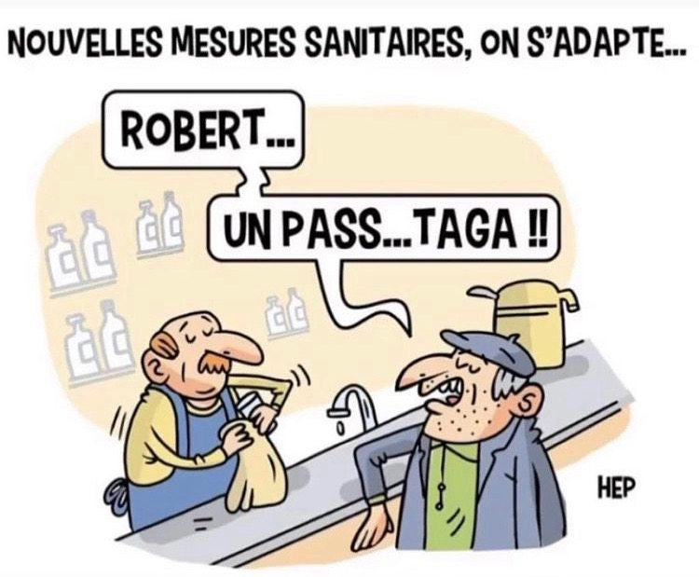

Macron, venu embrasser le cul de Fanny à Marseille

Marseille, ville meurtrière sur fond de trafic de stupéfiant, c’est le modèle présenté par les médias que l’on voudrait nous faire avaler ; les Marseillais seraient prioritairement préoccupés par les problèmes de sécurité ?

A Marseille comme ailleurs et peut être plus qu’ailleurs, ce sont les problèmes de pouvoir d’achat, d’accès au travail, à un logement décent qui préoccupent les habitants, bien avant la sécurité, si chère à nos édiles qui veulent voir s’affronter les tenant du RN face au LREM en 2022.

